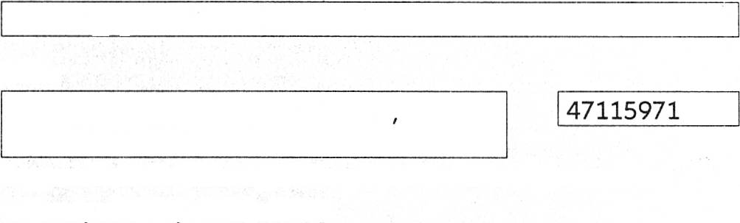

A'llianz

j)Ď %r *-+3/ia-1;2oU-ý-*

llllllllIlllllllllllllIllIIIllllll

089844625341

Dodatek ke skupinové  
 pojistné smlouvě č.

898446253

SmLuvní strany

Obchodní firma / Jméno Příjmerí  
OKRESNÍ souo V CHRUDIMI  
Sídlo / Trvalé bydliště  
VŠEHRDOVO NÁMĚSTÍ45, CHRUDIM í, 537 oí

E-mail určený pro zasílání korespondence

dále jen,,Pojistník"

Obchodní firma

Allionz pojišťovna, a.s.  
Sídlo Ič  
Ke štvanici 6!%/3, 18ó OO Praha 8  
Českči republika  
*zapsanči obchodním rejstříku vedeném Městským soudem*  
*v Praze. oddíl B. vložka 1815*

E-mail určený pro zasílání korespondence

dáke jen,,Pojistitel"

IČ/RČ Telefon  
00024953  
Kontaktrí adresa  
VŠEHRDOVO NÁMĚSTÍ45, CHRLIDIM í, 53701

Číslo účtu

Bankovní spojerí  
UniCredit Bank  
Czech Repubkic ond Slovokio, CI.S.

IBAN formot

SWIFT code

uzavírají tento Dodotek ke skupinové pojistné smlouvě č. 898446253

Allianz @

llllIIlllIllllIllIIIIIIlIíIlIIIIll

08984462534'1

Článek 1  
Předmět dodatku

V souvislosti s ukončením plotnosti zčikona č. 168/1999 sb., o pojištěrí odpovědnosti z provozu vozidlo a jeho nahrazeríím s účinnosď  
od 1. 4. 2024 zákonem č. 30/2024 sb., o pojištěrí odpovědnosti z provozu vozidlo, se smluvní strany dohodly na náhradě dosavadních  
pojistných podmínek pro všechno skupinovou pojistnou srrllouvou sjednóvaná pojištěrí pojistnými podmínkami  
ALLIANZ FLOTILA, specičilně pak na nósledujíďch změnách týkajících se vzniku, změn *o* zániku všech pojistnou smlouvou  
sjednávaných pojištění *o* na změně limitů pojistného plnění v pojištění odpovědnosti z provozu vozidlo.  
1. Přihláškou se rozumí Pojistníkem odsouhlasenó CI pojišťovoďm zprostředkovatelem vyhotovenó nabídka na sjednání pojištění.  
2. Odchylně od čl. 2 skupinové pojistné smlouvy (dčike jen,,Smlouvď') pojištěrí k jednotkivému vozidlu vzniká okamžikem odeslóní  
 Přihlóšky na dohodnuté e-mailové aďresy Pojistníko *o* Pojistitele. Přih16škou je možné sjednat i odložený počátek pojištění.  
3. V případě, že je Přihlóškou sjednčiváno pojištění odpovědnosti z provozu voziďo, odešle Pojistitel Pojistníkovi společně  
 s potvrzerím o sjednórí pojištění také Zelenou kortu.  
4. Pojistník prohlašuje, že sjednóním pojištění zobezpečuje svou oprčivněnou potřebu ochrany před nebezpečími uvedenými ve  
 Smlouvě. V případě, že Pojistník sjednóvó pojištění ve prospěch jiných osob, potvrzuje, že mó zčíjem na ochroně těchto osob, jejích  
 majetku či jiného zčijmu.  
5. PojistníkberenovědomísvojipovinnostseznčimittytoosobysobsahemSmlouvyasevšemidalšímidokumenty,kteréjsoujejí  
 součásťí a zavazuje se jim je předat.  
*6.* Změnu rozsahu původně sjednoných pojištění lze provést jejch sjednáním prostředríctvím nové Přihlóšky. Účinností nově  
 sjednoného pojištění k vozidlu dříve sjednoné pojištění zanikne.  
7. Změny sjednoných pojištění lze provódět rovněž na základě pisemné žódosti Pojistríka. Požadovanó změna je účinnči nejdříve  
 dnem, kdy Pojistitel Pojistníkovi okceptaci změny potvrdil, 0 to prostředky elektronické komunikace.  
8. Ujednávásezměnasoučasnýchkvozidlůmsjednonýchlimítůpojistnéhoplněnívpojištěríodpovědnostizprovozuvozidln  
 z dosavadních 35.000.000 Kč pro újmu na zdraví nebo usmrcením o 35.000.000 Kč pro věcné škody ušlý zisk na 55.000.000 Kč pro  
 újmu na zdraVí nebo usmrcením *o* 55.000.000 Kč pro věcné škody *o* ušlý zisk, CI to bez vlivu na pojistné.  
9. Spokečně s pojištěrím odpovědnosti z provozu vozidlo se sjednává pojištění próvrího poradenství,  
 a to jako nóhrada za dosud poskytovoné próvrí poradenství jen *no* zóklodě veřejného příslibu pojistitele.  
10. Ujednávóseneuplotňováríísystémubonus/makusvPRivH%neposkytovóríslevzozabezpečenívozidlovHP.  
11. Smluvnístranysedóledohodly,žepojistnousmlouvousjednanápojištěnínezanikojídnemoznómenímzměnyvlastníka,ale  
 dnem kdy pojistník pojístiteki oznámil, že na pojištění nemó pojistný zčíjem.

Článek 2  
Závěrečná ujednání

1. Ostatrí ustanoverí Smlouvy se tímto Dodatkem nemění.  
2. Dodatek je vyhotoven ve dvou stejnopisech, přičemž každá sm(uvní strona obdí'ží po jednom vyhotoverí.  
3. Dodatek nabývá plotnosti CI účinnosti po jeho podpisu oběma smluvrími stronami.

Příloha: Průvodce ALLIANZ FLOTILA platný od 1. 4. 2024.

Pojistník zastoupený

JUDr. Milan Špryňar

8.10.2024

Pojistitel zostoupený

JUDr.JiřUirso Ing.JonVícho

26.8.2024